TD 1 : SAISONS ET JARDINS
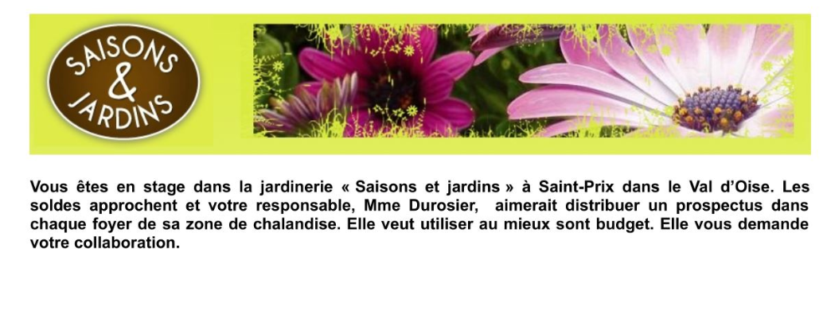
Mme Durosier dispose d’un bugget d’environ 500 € HT
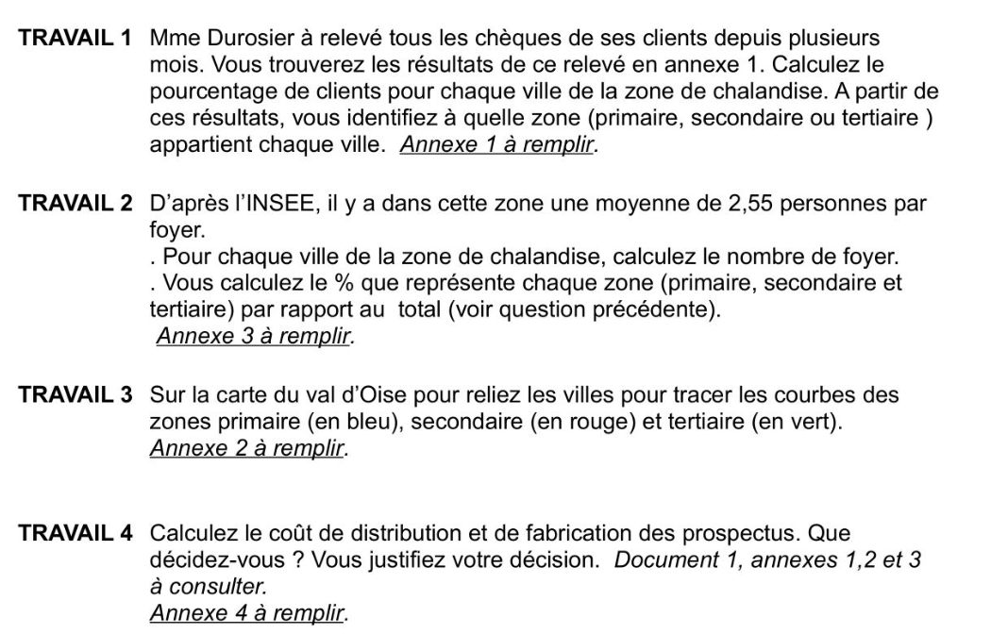
Z1 : 70% Z2 : 20% Z3 :10% environ
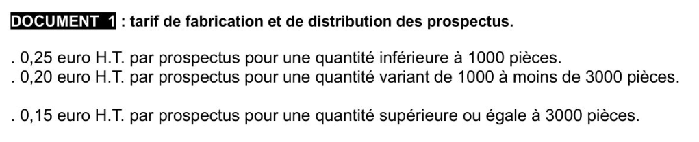
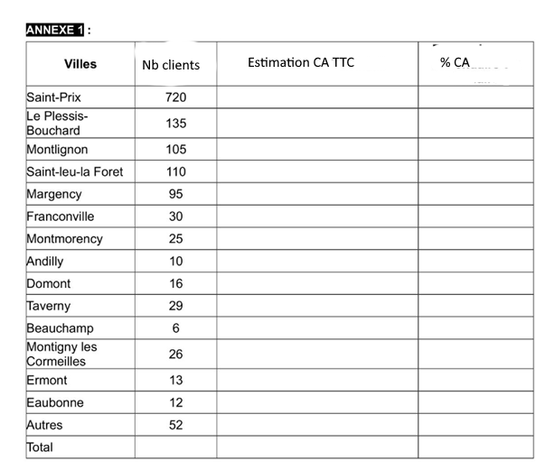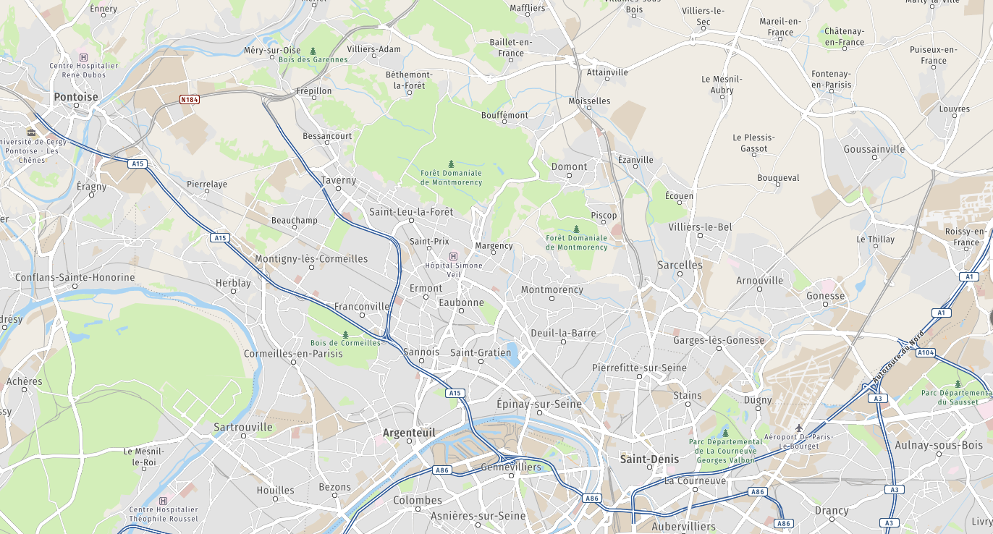
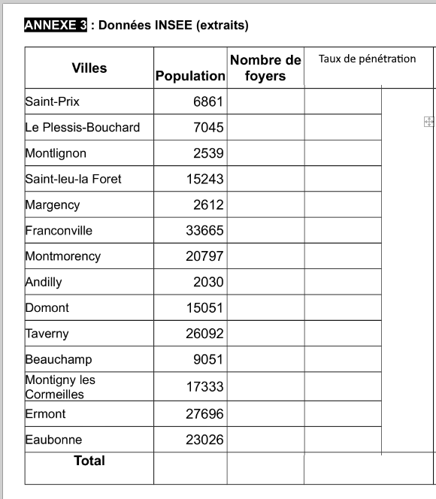
Concevez la maquette du flyer (A5)
Annexe 4
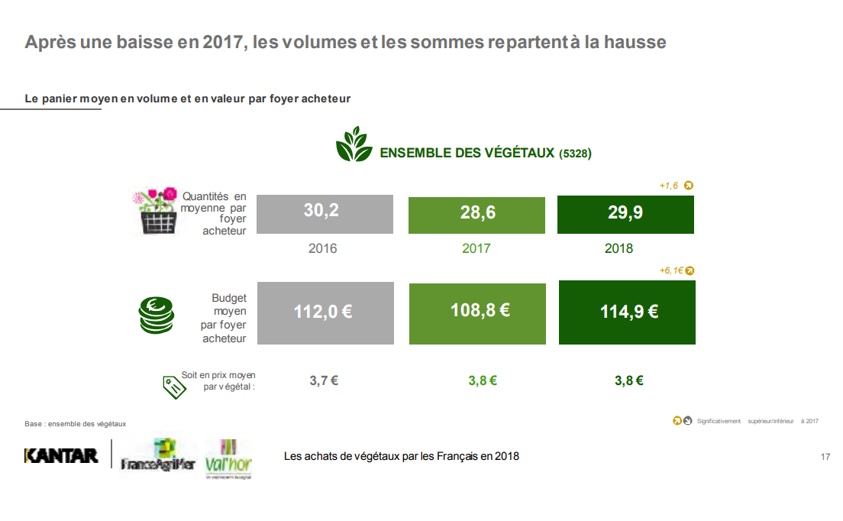
Annexe 5
Villes | Temps (en minutes)
Saint-Prix | 0
Le plessis-Bouchard | 8
Montlignon | 7
Saint-Leu-la Foret | 3
Margency | 9
Franconville | 13
Montmorency | 17
Andilly | 12
Domont | 14
Taverny | 12
Beauchamp | 14
Montigny les Cormeilles | 13
Ermont | 7
Eaubonne | 9
Deuil la barre | 20
Bessancourt | 12
Herblay | 24

Construisez un tableau vous permettant d’affirmer que telle et telle ville sont en Z1, Z2 ou Z3
Villes | Temps (en minutes) | ? | ? | Code de la zone de Chalandise (Z1, Z2 ou Z3

